Приложение к постановлению
главы города Череповца
от 11.10.2018 № 35

ПРОЕКТ ВНЕСЕНИЯ ИЗМЕНЕНИЙ В ГЕНЕРАЛЬНЫЙ ПЛАН ГОРОДА ЧЕРЕПОВЦА

1. Основания для внесения изменений в Генеральный план города Череповца
Работа по внесению изменений в Генеральный план города Череповца выполнена на основании:
- постановления мэрии города Череповца от 21.08.2018 № 3718 «О подготовке проекта внесения изменений в Генеральный план города Череповца»;
- протокола заседания Градостроительного совета от 19.04.2018 г. под председательством Губернатора Вологодской области О.А. Кувшинникова.

2. Цели разработки
- Решение проблем, связанных с размещением отходов производства и потребления, соблюдение требований к территориям размещения отходов.
- Беспрепятственное передвижение работников на промышленные предприятия ПАО «Северсталь», АО «Апатит».
- Прохождение большегрузного автотранспорта в промышленную зону предприятий (ПАО «Северсталь, АО «Апатит») минуя городскую территорию.
- Повышение инвестиционной привлекательности территорий, прилегающих к Северной объездной дороге.

3. Планируемое развитие территории
Проект внесения изменений в Генеральный план города Череповца предусматривает исключение земельного участка с кадастровым номером 35:21:0102003:501 из границы населенного пункта путем перевода земель из категории населенных пунктов в категорию земель промышленности, энергетики, транспорта, связи, радиовещания, телевидения, информатики, земли для обеспечения космической деятельности, земли обороны, безопасности и земли иного специального назначения. Общая площадь земельного участка составляет 141786 кв.м., вид разрешенного использования - для размещения коммунальных, складских объектов.
Земельный участок прилегает к существующему полигону промышленных отходов, емкость которого, по результатам проведенной в 2018 году геодезической съемки, ограничена.
Участок, планируемый под строительство, расположен к западу от р. Кошта, южнее действующего полигона промышленных отходов ПАО «Северсталь», севернее полигона промышленных отходов АО «Апатит».
Также, на основании принятого решения, в 2019 г. предусмотрено начало строительства Северной объездной дороги от Кирилловского шоссе (в районе поста ГИБДД) до отворотки на д. Шубацкое по территории Череповецкого муниципального района и реконструкция участка Северного шоссе от отворотки на Д. Шубацкое до заводоуправления АО «Апатит».

4. Вносимые изменения.
Исключение земельного участка с кадастровым номером 35:21:0102003:501 из границы населенного пункта из категории населенных пунктов в категорию земель промышленности, энергетики, транспорта, связи, радиовещания, телевидения, информатики, земли для обеспечения космической деятельности, земли обороны, безопасности и земли иного специального назначения. Соответствующее графическое обозначение земельного участка отображается на картографических материалах проекта внесения изменений в Генеральный план: «Карта функциональных зон», «Карта границ населенных пунктов (в том числе границ образуемых населенных пунктов), входящих в состав городского округа», «Карта планируемого размещения объектов местного значения городского округа (физическая культура и массовый спорт, образование, здравоохранение), объекты по утилизации и переработке бытовых и промышленных отходов», «Карта планируемого размещения объектов местного значения городского округа. Объекты транспортной инфраструктуры», «Карта планируемого размещения объектов местного значения городского округа. Объекты инженерной инфраструктуры (водоотведение)», «Карта планируемого размещения объектов местного значения городского округа. Объекты инженерной инфраструктуры (теплоснабжение и газоснабжение)», «Карта планируемого размещения объектов местного значения городского округа. Объекты инженерной инфраструктуры (электроснабжение и связь)».
Изменение функциональной зоны земельного участка с кадастровым номером 35:21:0401005:83 с зоны делового, общественного и коммерческого назначения на зону застройки многоэтажными жилыми домами.
Изменение функциональной зоны земельных участков с кадастровыми номерами 35:21:0502002:272, 35:21:0502002:2417, 35:21:0502002:132 с зоны застройки среднеэтажными жилыми домами на зону застройки индивидуальными жилыми домами.
В подраздел 2.2. «Автомобильные дороги местного значения. Объекты транспортной инфраструктуры» раздела 2 Положения о территориальном планировании подраздел дополняется строкой:

« | Под-раздел | Вид объекта | Назначение объекта | Наименование объекта | Характеристика объекта |  | Местоположение объекта (населенный пункт/адресная привязка, планировочный район, функциональная зона) | ».
 |  |  |  |  | Единица изм. | Количес-твенный показатель
 | 2.2 | Автомобильные дороги местного значения. Объекты транспортной инфраструктуры
 |  | Объект транспортной инфраструктуры | Элемент магистральной улично-дорожной сети | Северное шоссе (реконструкция) | км | 6 | Северный район
Соответствующее обозначение реконструируемого участка Северного шоссе указывается на «Карте планируемого размещения объектов местного значения городского округа. Объекты транспортной инфраструктуры».

Основные технико-экономические показатели
№ п/п | Показатели | Единица измерения | Современное состояние | Согласно проекту  внесения изменений
1 | Общая площадь земель в границах муниципального образования - всего, в том числе: | га | 12 988,1 | 12 988,1
1.1. | Земли населенных пунктов | га | 11463,4 | 11461,98
1.2. | Земли промышленности, энергетики, транспорта, связи, радиовещания, телевидения, информатики, земли для обеспечения космической деятельности, земли обороны, безопасности и земли иного специального назначения | га | 1471,7 | 1473,12
1.3. | Земли иных категорий | га | 53 | 53

Приложение 1 к проекту
внесения изменений в Генеральный
план города Череповца
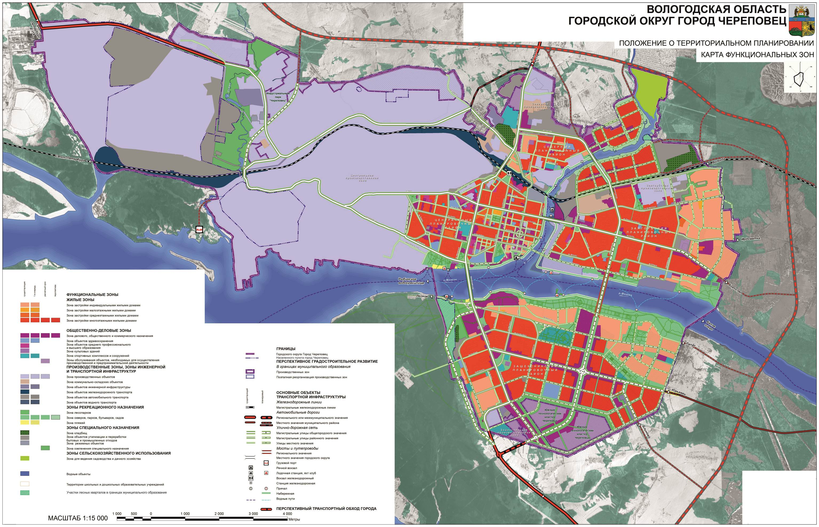

Приложение 2 к проекту
внесения изменений в Генеральный
план города Череповца
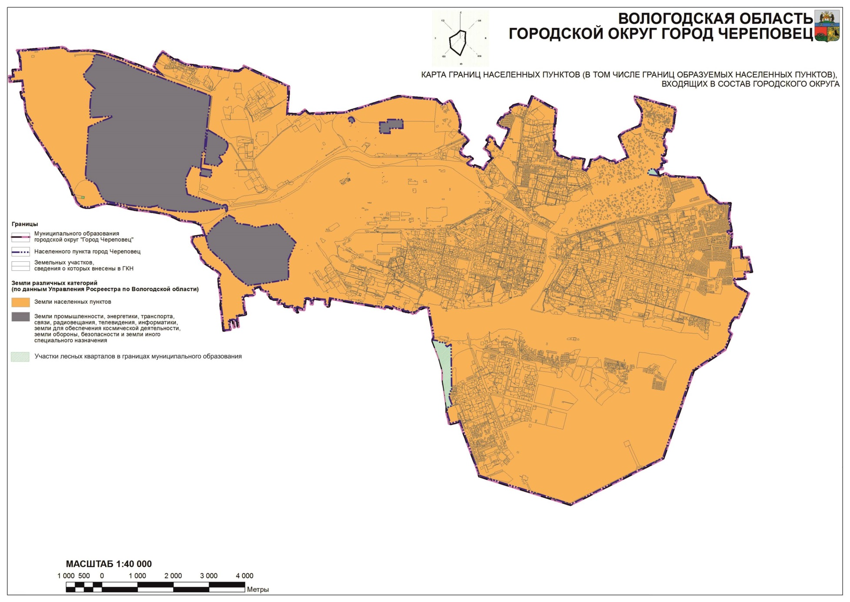

Приложение 3 к проекту
внесения изменений в Генеральный
план города Череповца

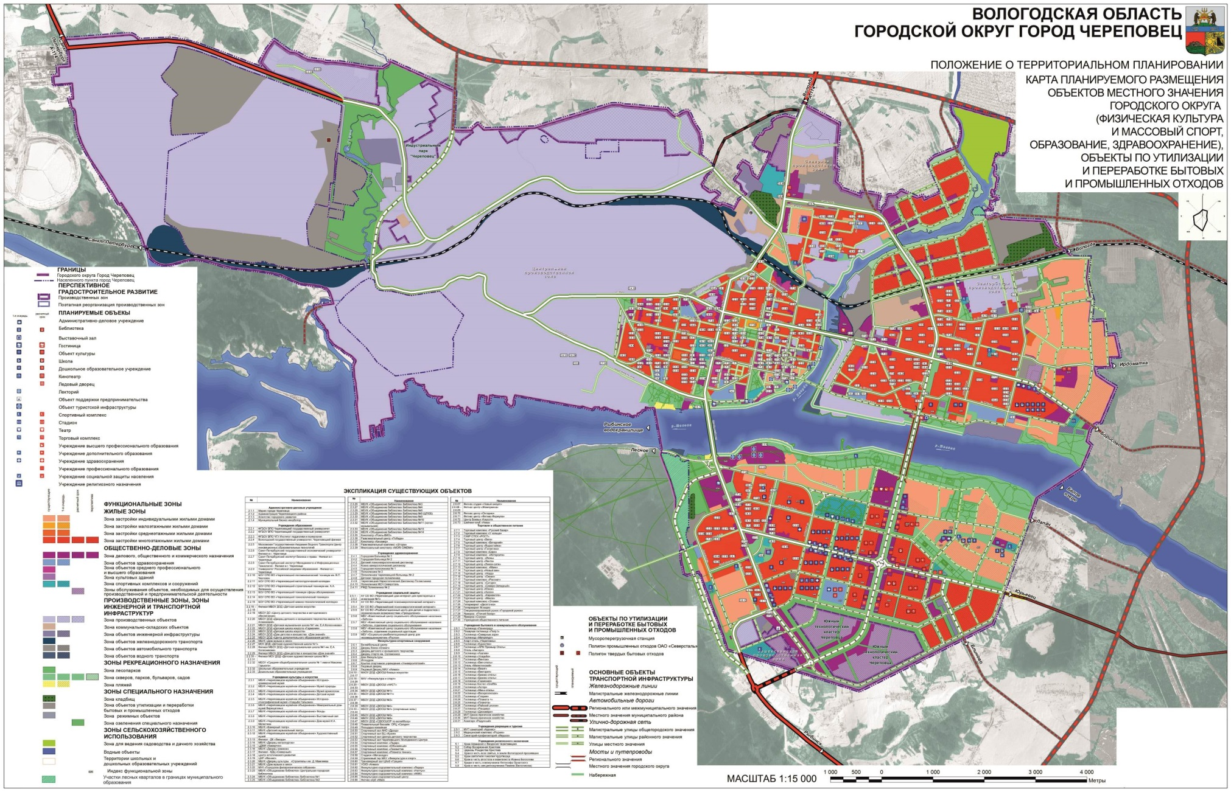

Приложение 4 к проекту
внесения изменений в Генеральный
план города Череповца

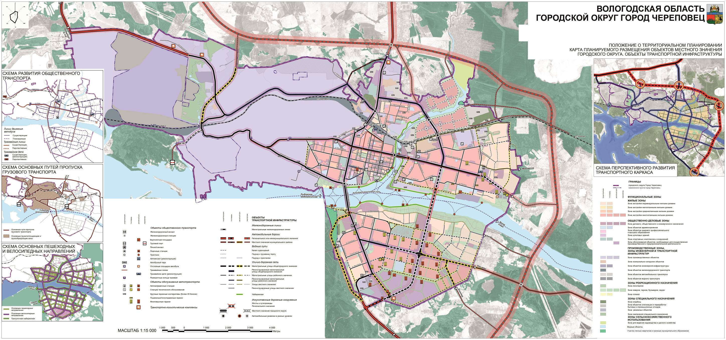

Приложение 5 к проекту
внесения изменений в Генеральный
план города Череповца

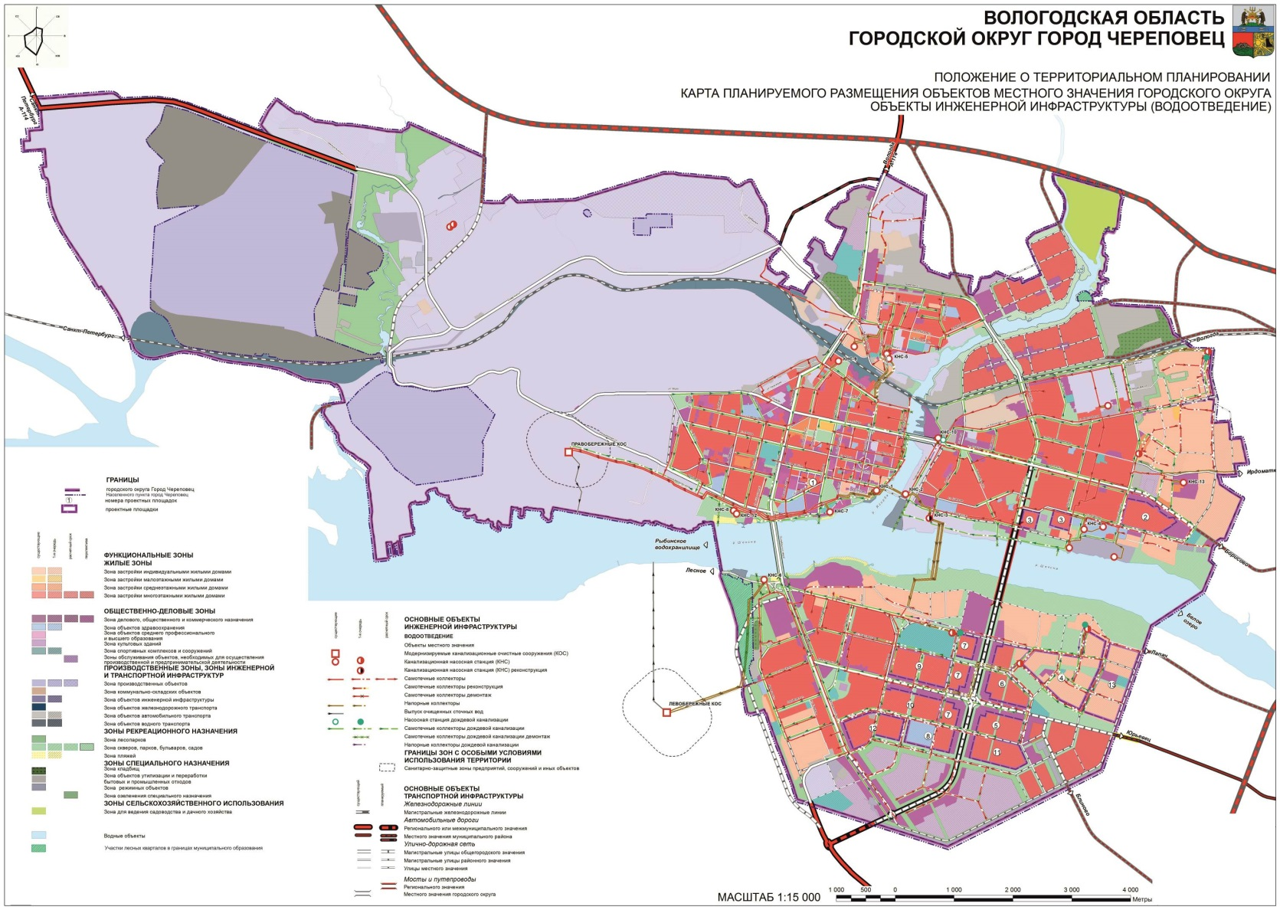

Приложение 6 к проекту
внесения изменений в Генеральный
план города Череповца

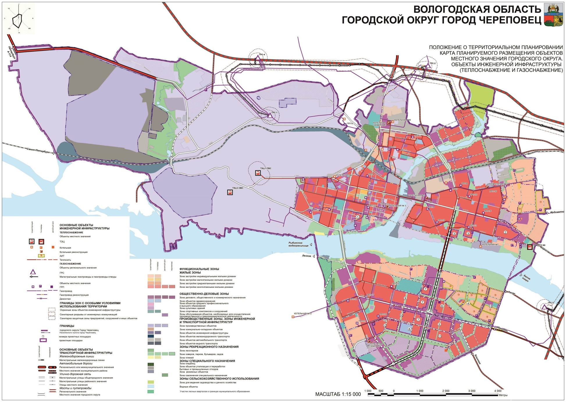

Приложение 7 к проекту
внесения изменений в Генеральный
план города Череповца

